ŽÁKOVSKÁ FUTSALOVÁ LIGA AŠSK A CHLMF 2011/2012

Mladší žáci, skupina A

V městské sportovní hale v Chomutově se dohrávala skupina A mladších žáků žákovské futsalové ligy AŠSK A CHLMF. Soutěže se účastní základní školy z Chomutova, Jirkova a širokého okolí. Své zápasy dohrávala 12. ZŠ Chomutov, ale oba dva je prohrála a zůstala na pátém místě. Na první místo se po výhře posunula 13. ZŠ Chomutov, která tím postoupila do finále. Spolu s ní si po výhře zajistila postup 2. ZŠ Zahradní, protože se dostala před 1. ZŠ Jirkov. Ta bude hrát jen malé finále spolu s loňským vítězem 5. ZŠ Chomutov. O konečné umístění si jen zahrají 12. ZŠ Chomutov a 4. ZŠ Jirkov. V tabulce střelců si první místo udržel vstřelením hattricku Tomáš Lacko z 2. ZŠ Chomutov. Organizačně turnaj vedl Zdeněk Veselý , zápasy řídili rozhodčí CHLMF Martin Jackl a Martin Bundzík.

Výsledky : 2. ZŠ Chomutov – 12. ZŠ Chomutov 3 : 1 ( 2:0 ) Lacko 3 – O. Hlaváček, 12. ZŠ Chomutov – 13. ZŠ Chomutov 0 : 2 ( 0:2 ) Myšička, Lukešová.

Tabulka :

1. 13. ZŠ Březenecká Chomutov 5 4 0 1 15: 6 12

2. 2. ZŠ Zahradní Chomutov 5 4 0 1 19: 6 12

3. 1. ZŠ Budovatelů Jirkov 5 3 0 2 12: 3 9

4. 5. ZŠ Písečná Chomutov 5 2 1 2 6 :10 7

5. 12. ZŠ Heyrovského Chomutov 5 1 1 3 3 : 9 4

6. 4. ZŠ Krušnohorská Jirkov 5 0 0 5 3:24 0

Tabulka střelců : 1. Lacko ( 2. ZŠ Chomutov ) 9 branek, 2. Šilhan a Myšička ( oba 13. ZŠ Chomutov ) 5 branek.
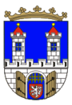
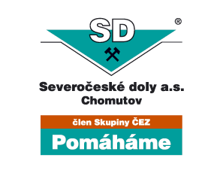
Statutární město Chomutov

